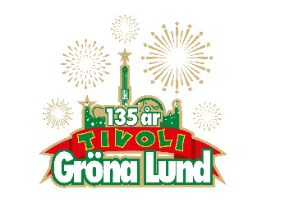

Pressmeddelande 2018-01-19

SILVANA IMAM ÅTERVÄNDER TILL GRÖNA LUND
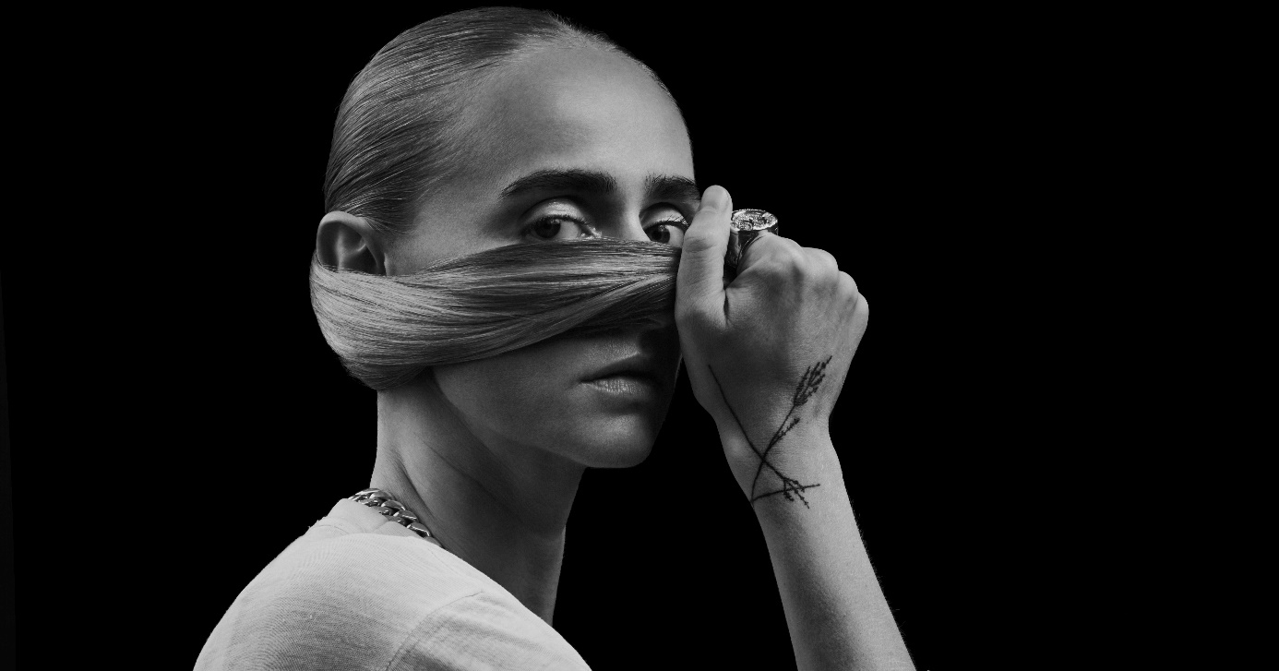
2016 vann hon en Grammis i kategorin ”Årets Artist” och konserten på Stora Scen samma år var ingenting annat än magisk. Med nya singlarna ”Fri” och ”Bulletproof Baby” och ett nytt album till våren är hon mer aktuell än någonsin. Den 24 maj bjuder Silvana Imam återigen på en magisk konsertkväll på Gröna Lunds Stora Scen.
Silvana Imam klev med stora och bestämda steg in på den svenska hiphopscenen och är här för att stanna. 2015 vann hon Musikförläggarnas Pris för ”Årets textförfattare” och 2016 släpptes succéalbumet ”Naturkraft” som gav henne en Grammis för ”Årets Artist”. Hon blev även framröstad som årets liveartist av P3:s lyssnare då hon fick ta mot Guldmicken 2016. I september kom långfilmen ”Silvana – väck mig när ni vaknat” och nu är hon aktuell med de nya singlarna ”Fri” och ”Bulletproof Baby”. I mars ges en unik foto- och textbok ut och i maj kommer hennes nya album. Silvana är mer aktuell och angelägen än någonsin. I helgen uppträder hon på P3 Guld-galan och till våren, närmare bestämt den 24 maj, hälsar vi Silvana Imam välkommen tillbaka till Gröna Lunds Stora Scen.

– 2016 bjöd Silvana Imam publiken på en av de bästa hiphopkonserterna vi någonsin haft på Gröna Lund och det känns jättekul att vi lyckats boka henne i år igen. Skriv in 24 maj i era kalendrar, det här vill ni inte missa, säger Johan Tidstrand, Gröna Lunds ägare.
För mer information kontakta Annika Troselius, Informationschef på telefon 0708-580050 eller e-mail annika.troselius@gronalund.com. För pressbilder besök Gröna Lunds bildbank www.bilder.gronalund.com

KONSERTSOMMAREN 2018
Med Gröna Lunds entrékort Gröna Kortet har man fri entré hela säsongen, inklusive alla konserter. Gröna Kortet kostar 270 kr och går att köpa i Gröna Lunds webbshop. Följande konserter är hittills bokade:

Macklemore – 6 maj kl. 20.00 på Stora Scen
Gogol Bordello – 17 maj kl. 20.00 på Stora Scen
Silvana Imam – 24 maj kl. 20.00 på Stora Scen
Mando Diao – 25 maj kl. 20.00 på Stora Scen
Marilyn Manson – 6 juni kl. 20.00 på Stora Scen
Queens of the Stone Age – 10 juni kl. 20.00 på Stora Scen
Beck – 11 juni kl. 20.00 på Stora Scen
Brian Fallon & The Howling Weather – 12 juni kl. 20.00 på Lilla Scen
Prophets of Rage – 26 juni kl. 20.00 på Stora Scen
The Breeders – 28 juni kl. 20.00 på Stora Scen
Billy Idol – 26 juli kl. 20.00 på Stora Scen
Ziggy Marley – 27 juli kl. 20.00 på Stora Scen
The Hellacopters – 3 augusti kl. 20.00 på Stora Scen
Robert Plant and The Sensational Space Shifters – 5 augusti kl. 20.00 på Stora Scen
Goo Goo Dolls – 8 augusti kl. 20.00 på Stora Scen
Molly Sandén – 16 augusti kl. 20.00 på Stora Scen
Säkert! – 17 augusti kl. 20.00 på Stora Scen
Europe – 31 augusti kl. 20.00 på Stora Scen

